ゼニス、ゴールドを纏った「クロノマスター スポーツ」最新作を発表

2021年の始まりと共に、ゼニスは、ブランドを象徴するデザインコードに新次元の性能と精度を融合させた全く新しい「クロノマスタースポーツ」を発表し、高振動の自動巻きクロノグラフの マスターであることを再確認しました。そして今回、光沢のあるローズゴールドを採用した最新モデルがこの1/10秒計測のクロノグラフのコレクションに加わりました。

ゼニスは、1969年の「エル・プリメロ」誕生以来、G381やG581といったアイコニックなモデルで、自動巻きクロノグラフのゴールドモデルを展開してきました。。今回、最新の「エル・プリメロ」キャリバーを搭載したローズゴールドのクロノマスター スポーツを発表することで、この伝統を守り続けています。

「クロノマスター スポーツ」は、ゼニスの新しい時代の始まりを告げるものであり、画期的な自動巻きクロノグラフの壮大なストーリーを今に語り継いでいます。高振動の精度を新たな高みにまで到達させたこのモデルは、コンマ数秒単位の計時を得意とするマニュファクチュールの技術力をいかんなく発揮しています。過去のゼニスのアイコンを象徴する要素を組み合わせ、独自のアイデンティティを打ち出した結果、この新モデルはローズゴールドの輝きを纏い、現代的でどんなスタイルやシーンにもマッチするクロノグラフに仕上がりました。
モダンでありながらも、タイムレスな魅力を放つスポーティシックなクロノグラフのこの贅沢なバージョンでは、41mmケースに18Kローズゴールドが使用され、ポンプ式のプッシュボタンを備えています。ポリッシュ仕上げのブラックセラミック製ベゼルには、1/10秒単位のセコンドスケールが刻印され、ケースと文字盤に合わせてマットゴールドラッカーを施すことで、大胆なコントラストが生まれ、ベゼル上のコンマ数秒単位の経過時間表示が極めて見やすくなっています。ラッカー仕上げのホワイト文字盤には、ロジウム、アンスラサイト、ブルーのアイコニックなトリコロールのクロノグラフカウンターが配され、針とアプライドマーカーはゴールドとブラックの組み合わせになっています。ローズゴールドのフォールディングバックルにはブラックカーフレザーのストラップが取り付けられ、ケースとベゼルを際立たせ、このモデルの完成度をより一層高めています。

50年以上にわたって絶え間なく革新と改良を積み重ね、、クロノマスター スポーツは、マニュファクチュールで最も有名なムーブメントの最新版「エル・プリメロ3600」キャリバーを搭載しています。高い評価を得ているその性能をさらに高め、5Hz（36,000VpH）の脱進機による1/10秒単位の精確な表示と、60時間もの長時間パワーリザーブを実現しています。ブルーのコラムホイールとゼニススターがあしらわれたオープンローターを備えたよりオープンな構造になり、全体的なフォルムや仕上げもよりモダンになっています。

スポーティーながらもエレガントな雰囲気を纏い、コレクションのプレゼンスを更に高めているローズゴールドのクロノマスター スポーツは、世界中のゼニス ブティックおよび正規販売店でお買い求めいただけます。

ゼニス：TIME TO REACH YOUR STAR (最も高い、あなたの星をつかむために)

ゼニスの存在意義。それは人々を勇気づけ、あらゆる困難に立ち向かって、自らの夢を叶える原動力となることです。1865年の創立以来、ゼニスは現代的な意味で初のウォッチマニュファクチュールとなり、その作品は歴史的な英仏海峡の横断を成功させたルイ・ブレリオから成層圏からのフリーフォールという記録的偉業を成し遂げたフェリックス・バウムガートナーまで、大志を抱いて、不可能を可能とするために困難に挑み続けた偉人たちからの支持を得ています。ゼニスはまた、過去と現在の先見性と先駆性を備えた女性たちにもスポットライトを当て、こうした女性たちの功績を称えるとともに、2020年には彼女たちへのオマージュとなる初のコレクション「デファイ ミッドナイト」を発表しました。

イノベーションの星を掲げるゼニスは、高度な技術プロセスで製造され単一部品のシリコンオシレーターを持つデファイ インベンター、1/100秒精度のクロノグラフ、デファイ エル・プリメロ21などを始めとする同社のウォッチに、優れた社内開発製造のムーブメントを搭載。1969年に世界初の自動巻クロノグラフキャリバー「エル・プリメロ」を発表して以来、ゼニスは1/10秒の精度を持つ「クロノマスター スポーツ」や1/100秒の精度を持つ「デファイ21」など、コンマ秒計測の達人としてその名を馳せてきました。1865年の創立以来、スイスの時計製造の未来をリードするゼニスは、夜空の星に思いを馳せ、悠久の時そのものに挑戦する人々とともに歩んで行きます。今こそ、最も高い、あなたの星をつかむ時ではないでしょうか。

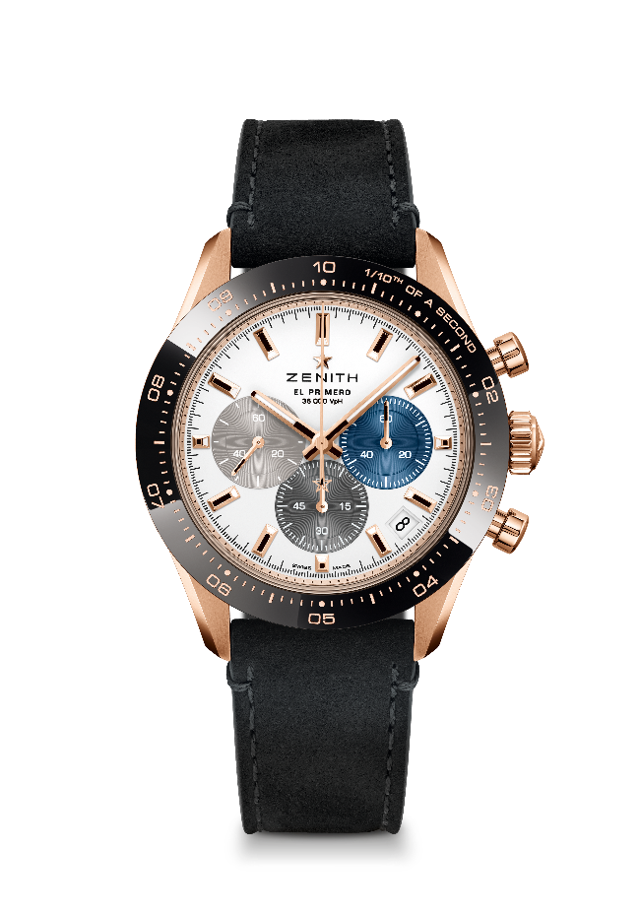
クロノマスター スポーツ

リファレンス : 18.3100.3600/69.C920

特長：1/10秒の計測と表示が可能な自動巻コラムホイール エル・プリメロ クロノグラフ。セラミックベゼルに1/10秒表示。60時間のパワーリザーブを実現。4時半位置に日付表示秒針停止機構
ムーブメント：エル・プリメロ 3600 自動巻ムーブメント
振動数：毎時 36000 振動（5 Hz）
パワーリザーブ : 60 時間以上
機能：中央に時針と分針。9時位置にスモールセコンド、1/10秒計測のクロノグラフ中央に10秒で1回転するクロノグラフ針、6時位置に60分カウンター、3時位置に60秒カウンター
税込価格： 2,365,000円
直径：41 mm
素材：18K ローズゴールド製ケース、ブラックセラミックのベゼル
防水機能：10気圧
文字盤：マット仕上げのホワイトの文字盤に3色カウンター
アワーマーカー：ゴールドプレート加工、ファセットカット、スーパールミノーバ SLN C1 塗布
針：ゴールドプレート加工、ファセットカット、スーパールミノーバ SLN C1 塗布
ブレスレット＆バックル：ブラックカーフレザー ブレスレット。ローズゴールド製トリプルフォールディングバックル。

